TÝDENNÍ PLÁN „BROUČCI“
3. 1. – 5. 1. 2024
TÉMA TÝDNE: TŘI KRÁLOVÉ
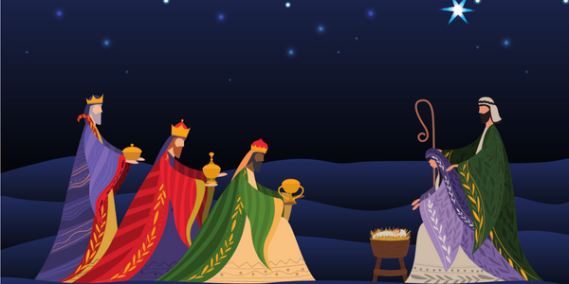
- tento týden si zopakujeme legendu o třech králích (o tom, jaké dary nesli Ježíškovi a jak je hvězda zavedla do Betléma)
- řekneme si také, že svátkem Tří králů končí vánoční svátky
- vysvětlíme si význam tříkrálové tradice, kdy koledníci chodí od domu k domu a za svou koledu, přání štěstí, zdraví a dlouhých let, dostávají odměnu
- povíme si, co znamenají iniciály K + M + B na dveřích domů
- zazpíváme si koledu „My tři králové“
- rozlišíme si počáteční písmena mudrců K + M + B a přiřadíme si křestní jména dětí, která začínají na shodnou hlásku
- Tři krále si i výtvarně ztvárníme a vyrobíme si královskou korunu
- ve středu 3. 1. 2024 si uděláme den hraček – děti si mohou přinést jednu hračku, kterou dostaly pod stromeček, aby ji mohly ukázat ostatním dětem
- v tomto týdnu bude ve čtvrtek probíhat pravidelný předškolní stimulační program Maxík
- v pátek 5. 1. 2024 půjdeme s dětmi pochod Tří králů po Husinci – Řeži

Básnička na tento týden:
Na tři krále
Na tři krále za vesnicí
bloudí sněhem koledníci.
Šlapy – šlapy, šlápoty,
pletou se jim do noty.
Ťuky – ťuky, už tu jsou,
štěstí zdraví vinšujou.
Zpívá Pavel, Olda, Míra
– Panímáma otevírá.

